朝陽科技大學 113年度高教深耕計畫
多元微型課程成果報告
開課學期：112學年度第2學期 開課單位:管理學院 行銷與流通管理系
課號 | 1122201 | 課程 類型 | □知識型  ■實作型  □參訪型 | 學生數 | 15
課程名稱 | 如何成為Podcaster |  |  | 問卷數 | 11
 |  |  |  | 總授課節(時)數 | 4小時
課程聯絡教師 | 黃德睿老師
課程表
授課日期 | 授課時間 | 主講人
113/5/21(二) | 15:30~17:20 | 黃德睿
113/5/28(二) | 15:30~17:20 | 黃德睿
學習目標
- 了解當今媒體生態系中podcast的風貌、重要性和潛力
  - 了解各種不同的podcast類型
  - 了解社群媒體行銷基本知識
- 獲得錄音和編輯基礎知識
  - 了解各種錄音設備運用方式
  - 了解用於錄製、編輯和發布podcast的軟體和平台
- 實作練習
  - 設定podcast節目
  - 設定播客程式
  - 錄製、編輯並發布第一集
內容概述及成效
本課程旨在提供對podcast基本概念的理解。學生將通過學習各種podcast類型，深入認識podcast環境。其次，學生將有機會通過實際操作來檢驗他們的技能，具體包括在Spotify平台上設立他們的podcast。利用該平台，學生將錄製、編輯並上傳他們的首集podcast節目。
參與本微型課程的學生表現出高度的積極性和濃厚的興趣。能夠親自動手製作自己的podcast，可能是學生對該課程高度投入的一個重要原因。
活動照片
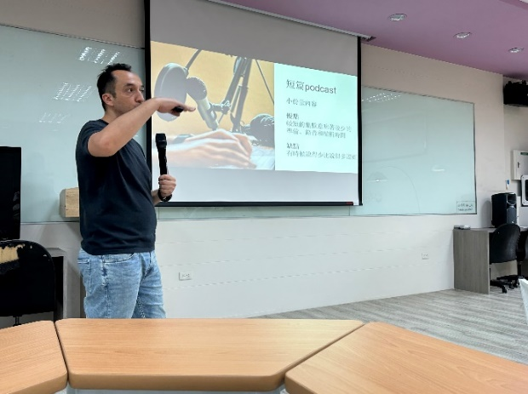 | 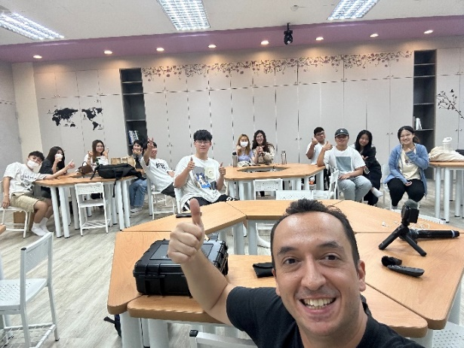
113/5/21活動照片 | 113/5/21活動照片
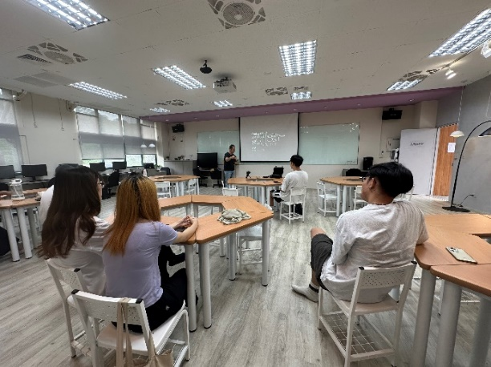 | 
113/5/28活動照片 | 113/5/28活動照片
承辦人簽章： | 單位主管簽章：

